GB17733-2008规定的地名标志版面图例
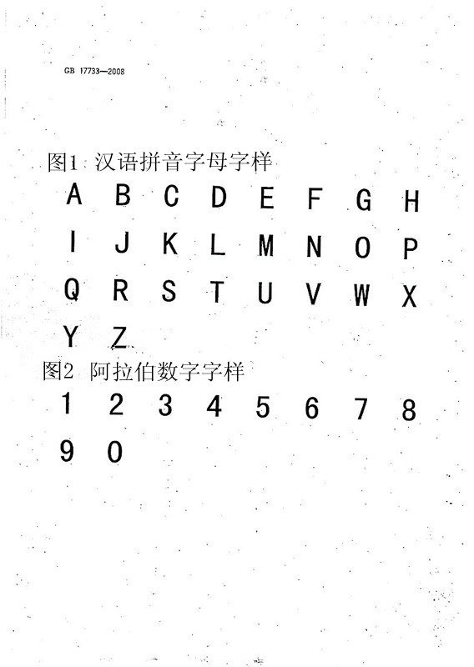

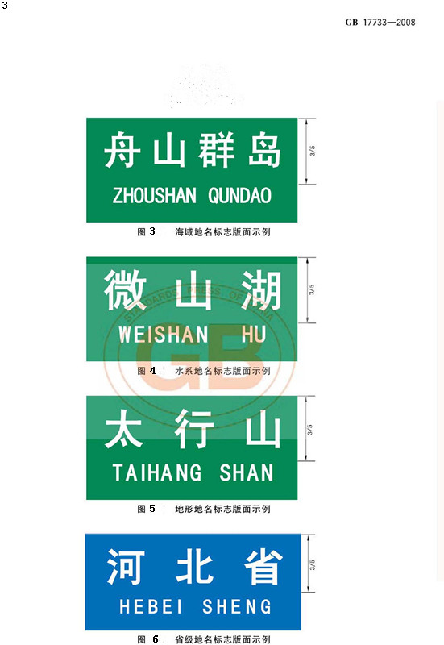

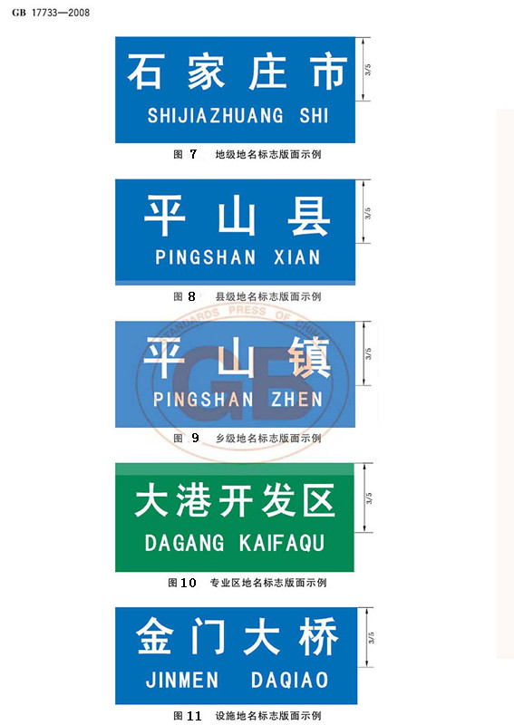

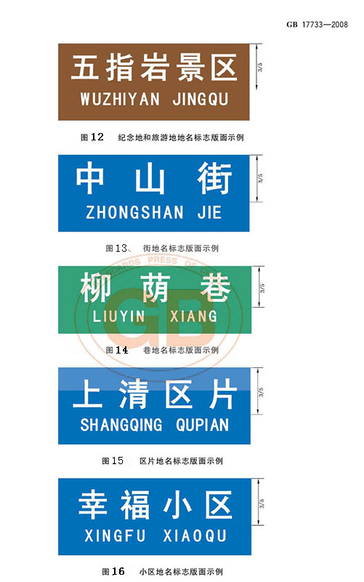

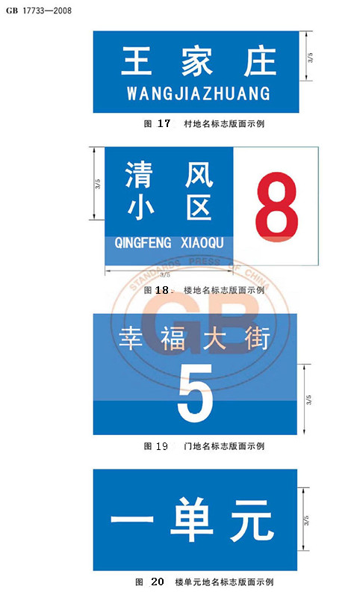

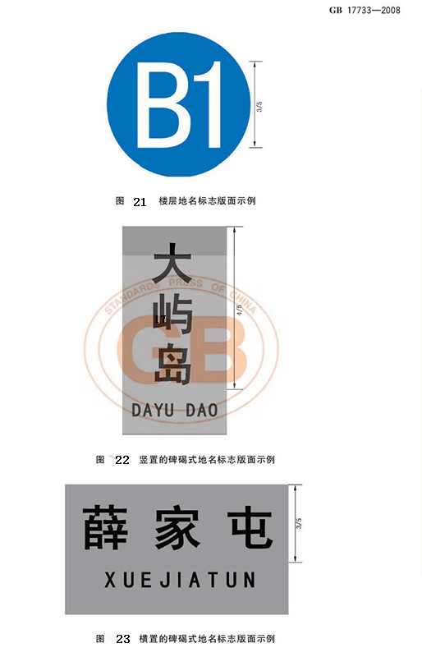

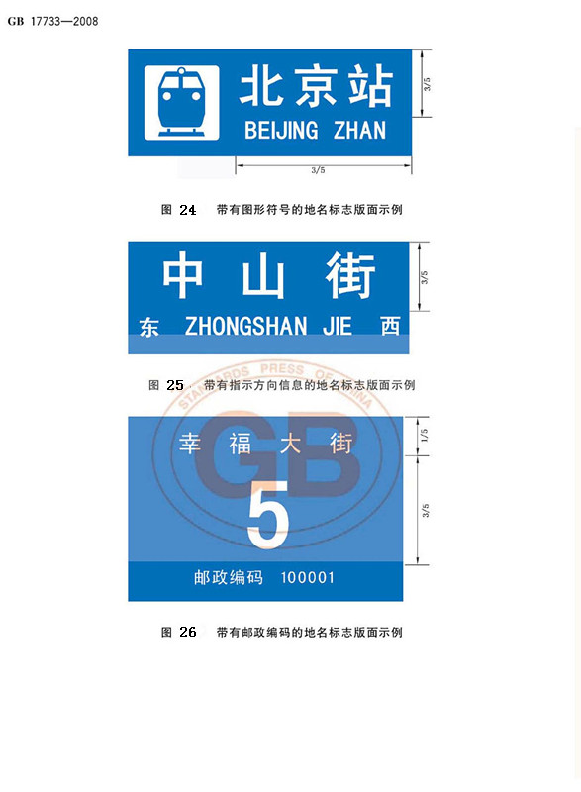

类型 |  |  | 图文书写平面尺寸 |  | 外沿宽度
 |  |  | 长 | 宽 | 外沿宽度
居民地地名标志 | 街地名标志 |  | 1200～1700 | 300～700 | ≤25
居民地地名标志 | 巷地名标志 |  | 460 | 160 | ≤20
居民地地名标志 | 区片、小区、村地名标志 |  | 800～1700 | 300～700 | ≤25
居民地地名标志 | 门地名标志 | 大 | 570 | 370 | ≤15
居民地地名标志 | 门地名标志 | 中 | 270 | 170 | ≤15
居民地地名标志 | 门地名标志 | 小 | 150 | 90 | ≤12
居民地地名标志 | 楼地名标志 |  | 900 | 500 | ≤25
居民地地名标志 | 楼单元地名标志 |  | 300～400 | 150～200 | ≤15
居民地地名标志 | 楼层地名标志 |  | 直径200～400 |  | ≤15
其他 | 行政区域地名标志 |  | 2000～7000 | 900～2500 | ≤25
其他 | 专业区地名标志 |  | 1500～3000 | 600～1200 | ≤25
其他 | 设施、纪念地和旅游地地名标志 |  | 1500～3000 | 800～1500 | ≤25
其他 | 海域、水系、地形地名标志 |  | 1500～5700 | 600～1800 | ≤25

图27 地名标志尺寸规格

